A continuación vamos a ver una instalación de distintos sistemas operativos como Windows XP y Ubuntu 8.10 va a ser como una pequeña guía de instalación en una maquina virtual.

Estos dos sistemas operativos van a operar los dos en un mismo disco duro virtual el cual tendrá una capacidad de 10 Gigas, en el estará instalado Windows XP y Ubuntu aparte de una partición de ntfs (en esta particion copiaremos la carpeta usuarios de los dos sistemas operativos) y un área de intercambio (esta última es para que podamos compartir archivos de Windows XP y Ubuntu).

En esta impresión hemos empezado la instalación y nos sale la partición de disco

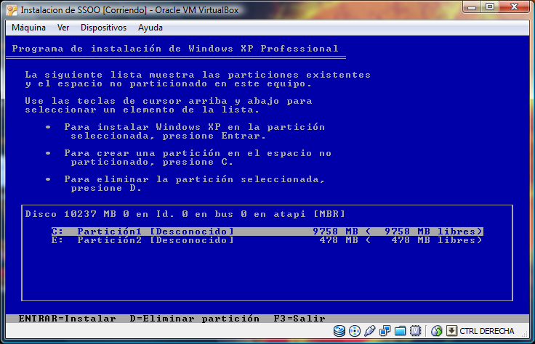

En esta impresión vemos que tenemos que borrar las particiones anteriores para instalarlo

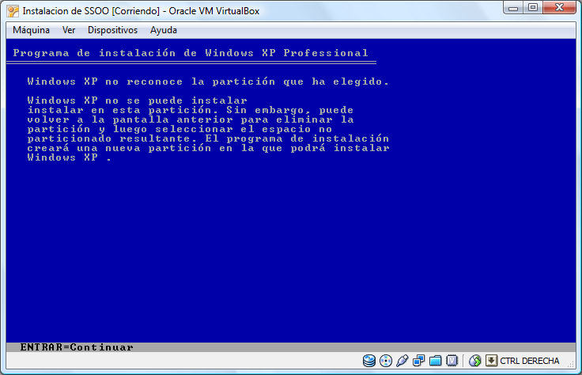

Aquí borramos las particiones para instalar Windows XP

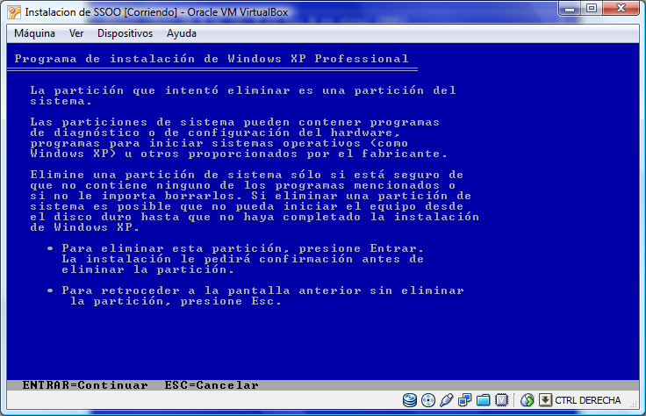

Aquí seguimos con la eliminación de las particiones y presionamos L para eliminarla

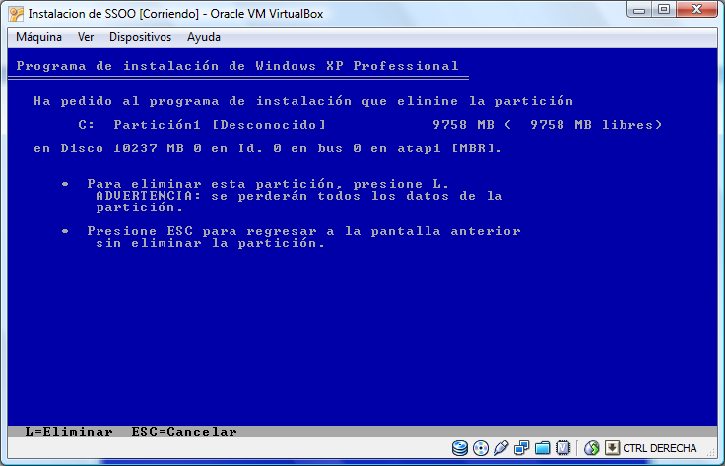

Aquí solo tenemos una partición vacía la cual vamos a usar

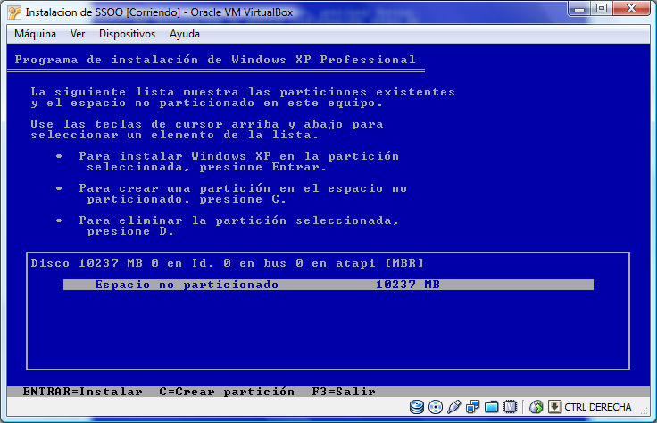

En este seleccionamos el tamaño a darle a XP que van a ser 4,5 gigas

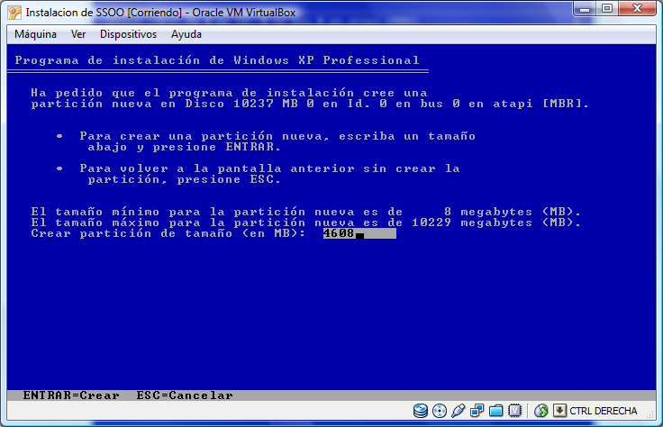

Una vez creada la partición de Windows sale en la pantalla

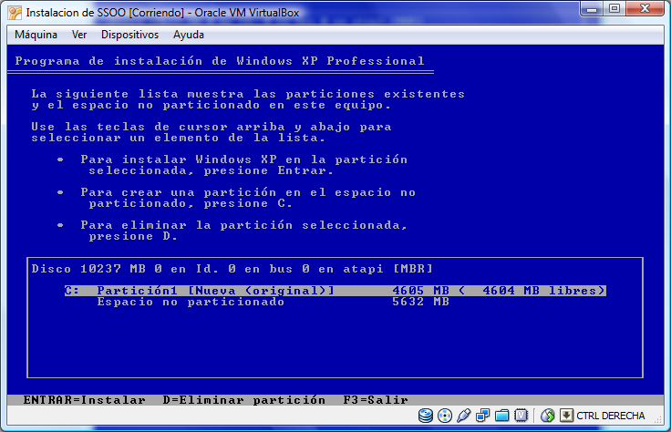

Aquí formateamos la partición en un sistema de Archivos NTFS

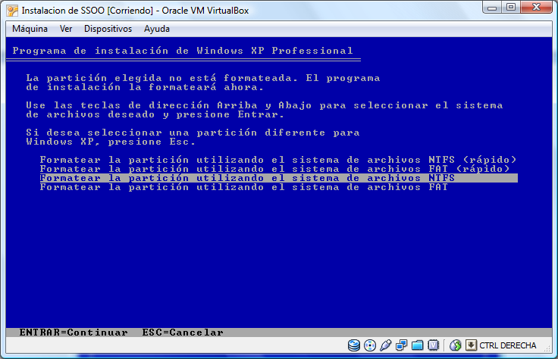

Utilizaremos el NTFS rápido para hacer una instalación rapida

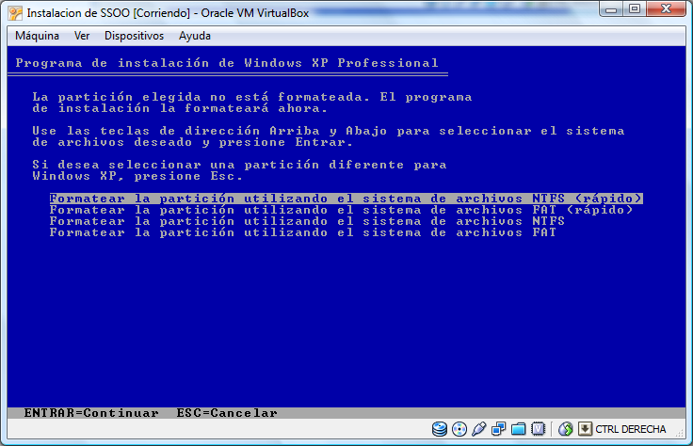

Aquí vemos como se va instalando XP donde apreciamos la capacidad en MB de la partición

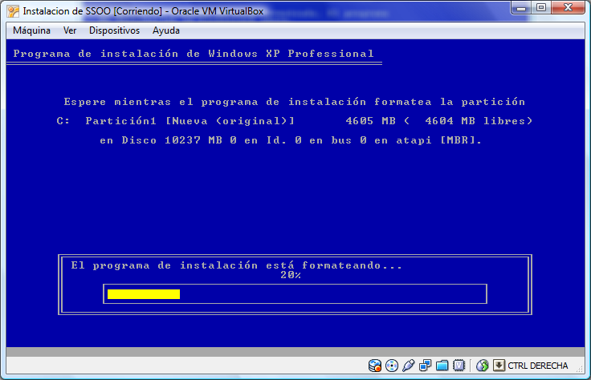

Aquí sigue la instalacion del sistema de ficheros para Windows XP

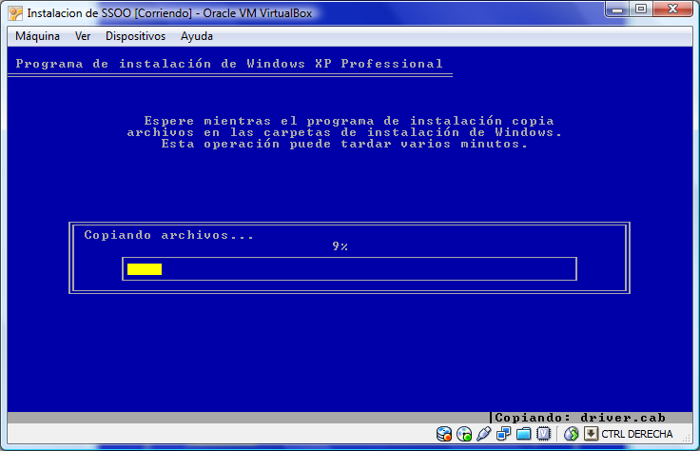

Aquí acaba de terminar la instalación del sistema de archivos y se va a iniciar la de Windows XP

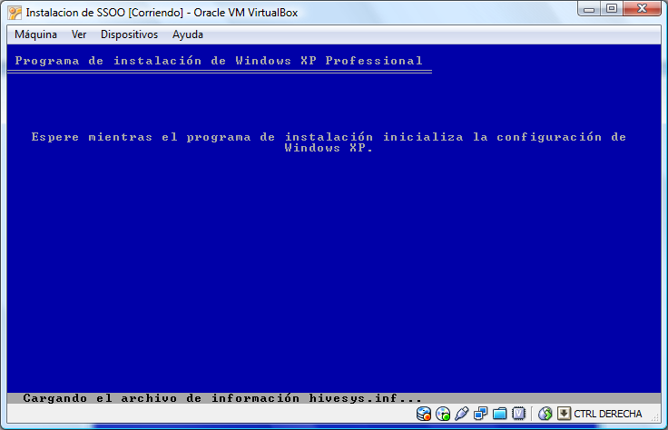

En esta imagen podemos ver que para iniciarse necesita reiniciar el pc

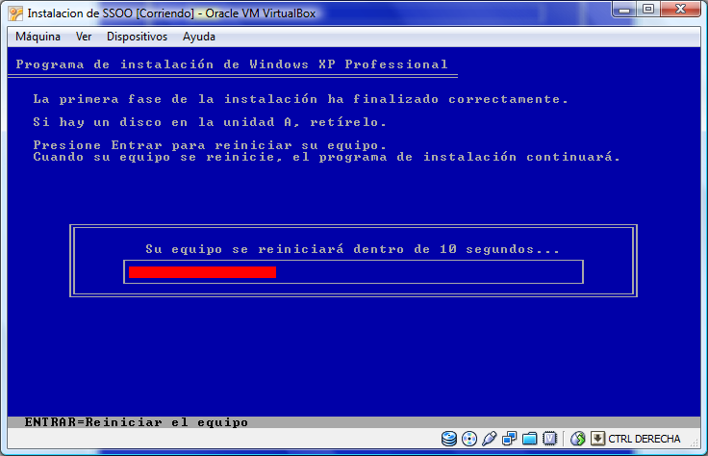

Aquí comienza la instalación de Windows XP

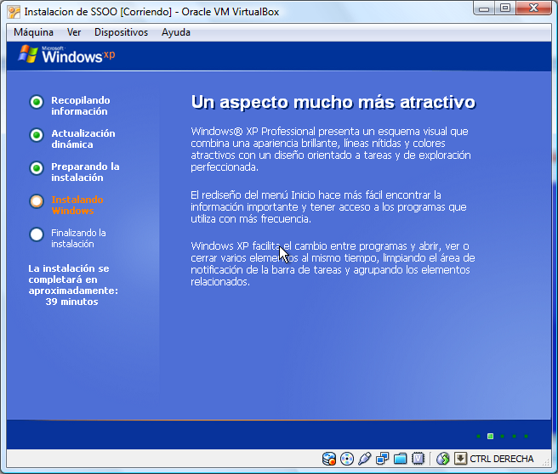

Aquí ya a terminado de instalarse y comienza la configuración de windows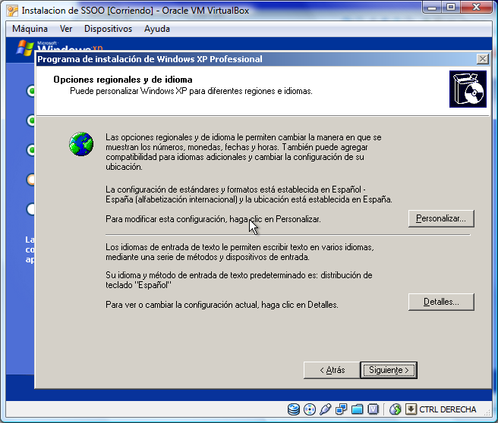

Aquí comenzamos con la personalización de windows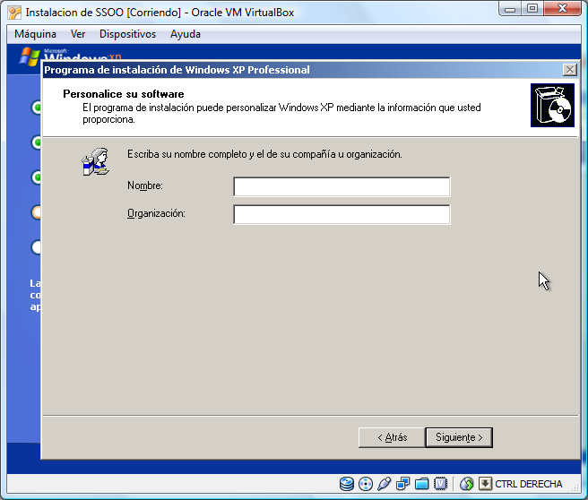aquí introduciremos una clave para la verificación de windows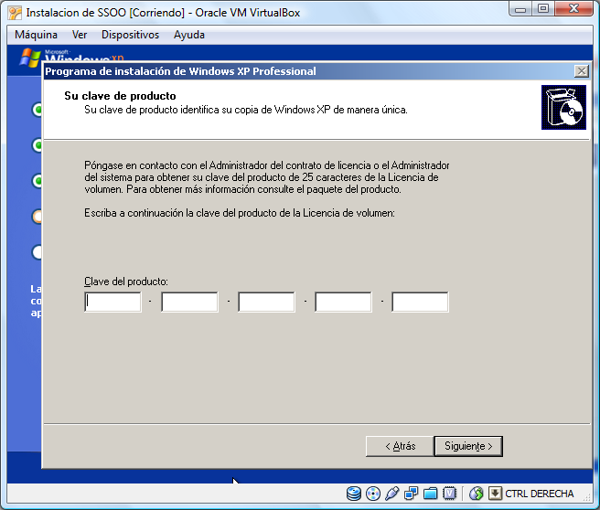una

Una vez metida la clave seguiremos con la instalación 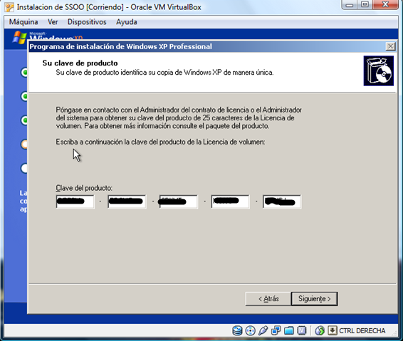

Aquí metemos el nombre de la cuenta de usuario y la contraseña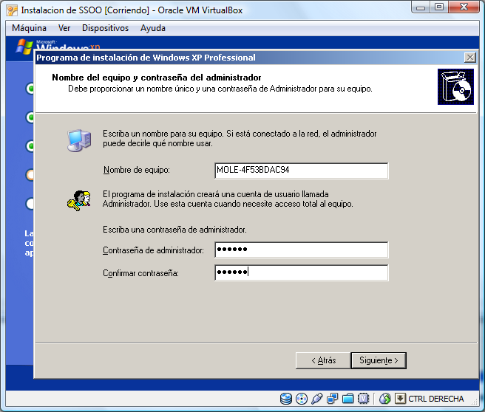

Configuramos la fecha y la hora 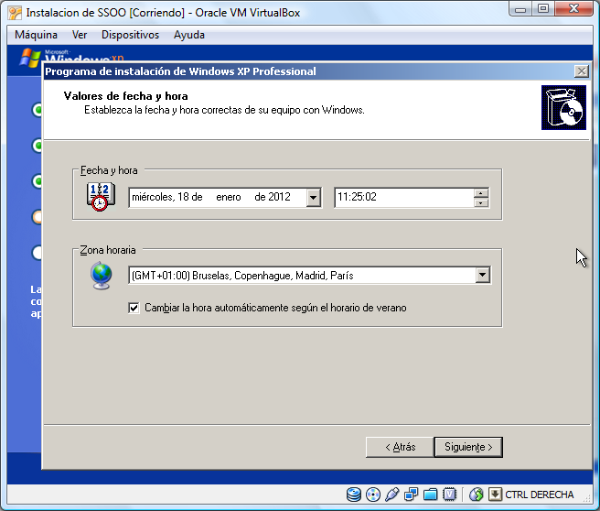

Y seguimos con la instalación 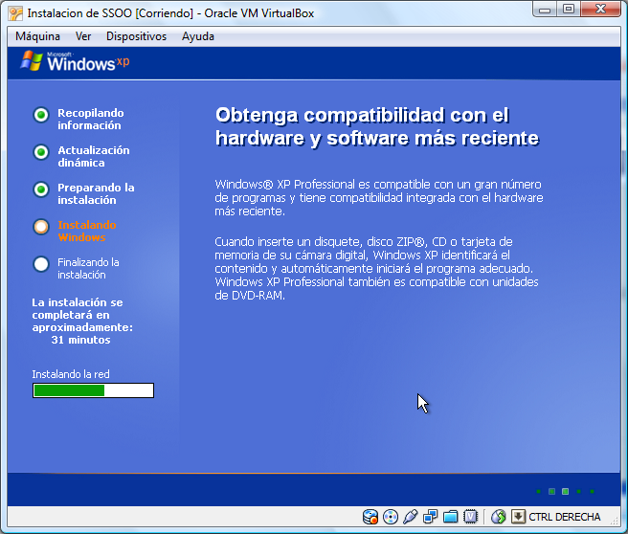

Aquí Windows nos pone una configuración de pantalla predeterminada después la podremos cambiar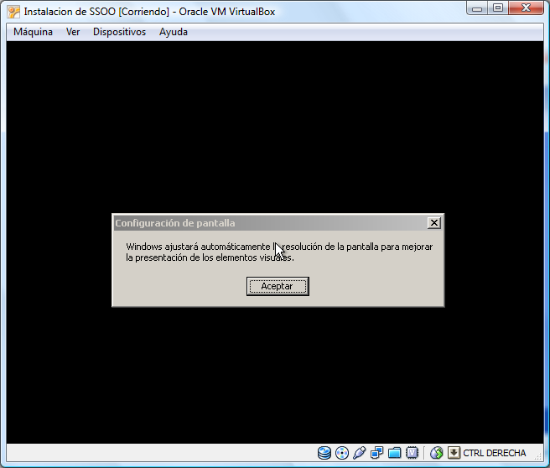

Aquí se inicia windows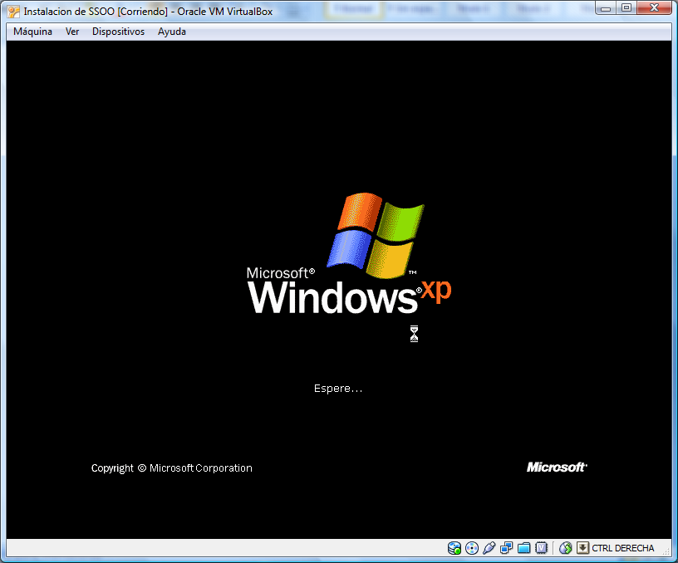

Aquí vemos el típico mensaje de bienvenida de Windows 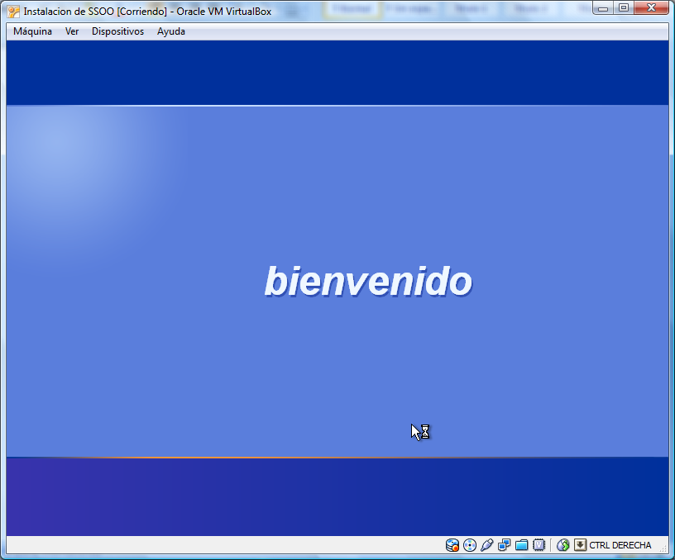

Ya esta instalado Windows y correctamente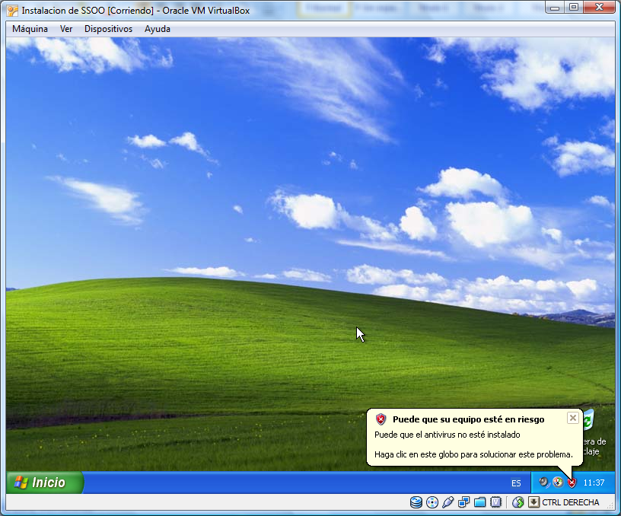

Y ahora pasaremos a instalar Ubuntu

Aquí comenzamos la instalación de ubuntu

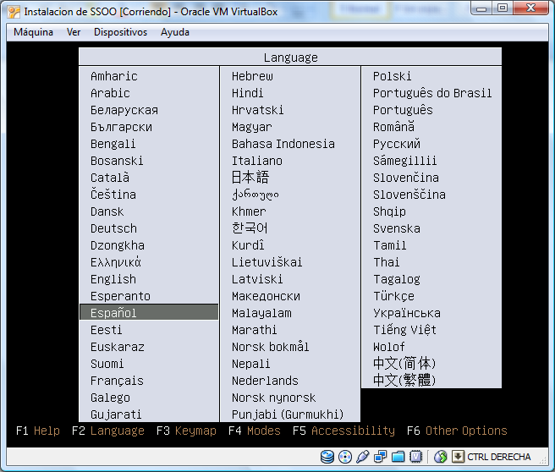

Aquí nos da varias opciones de las cuales cogeremos la de instalación 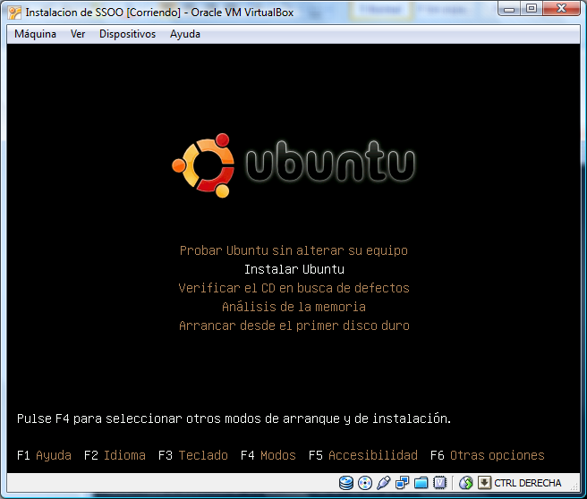

Aquí empieza la instalación de ubuntu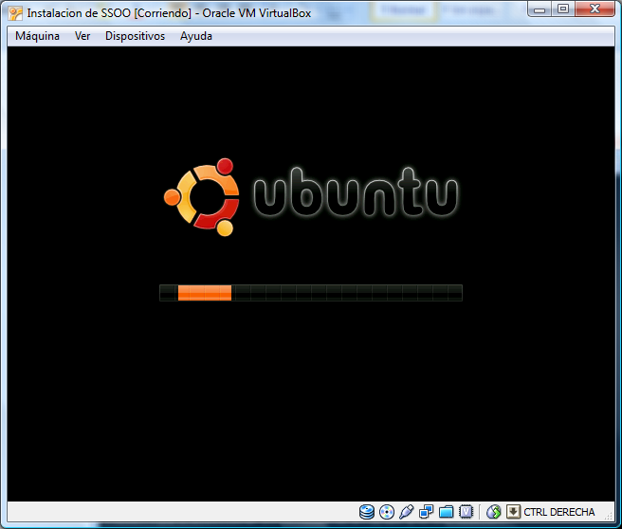

Y comenzamos con la instalación eligiendo el idioma 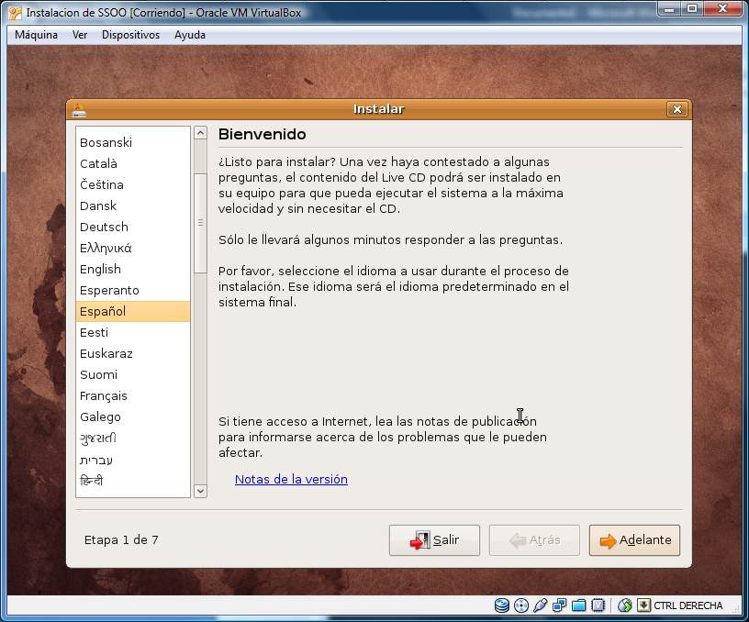

La hora y fecha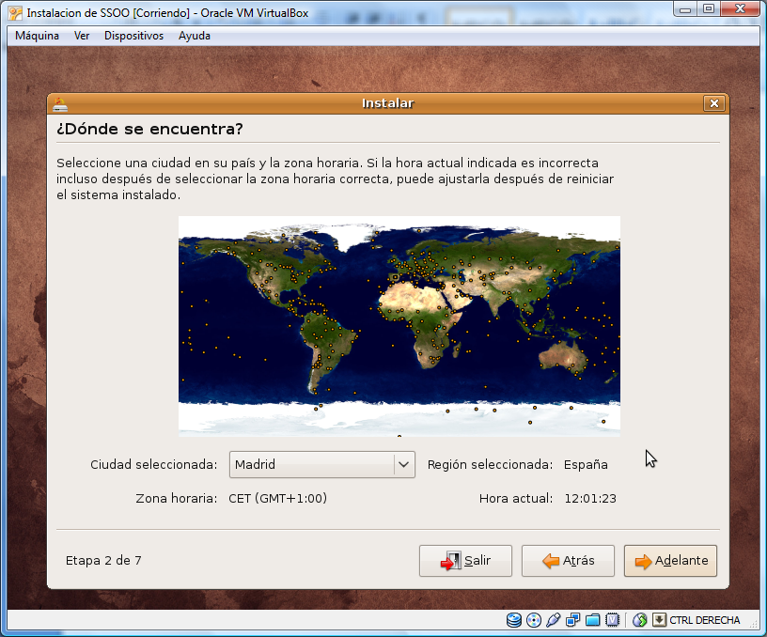

El idioma del teclado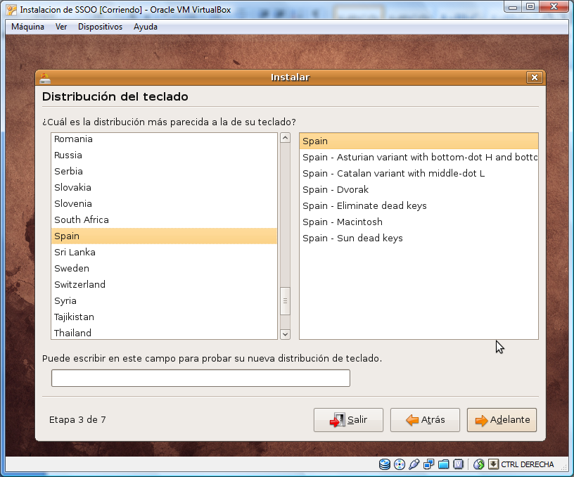

Y llegamos a la parte de las particiones aquí vamos a crear 3 particiones la de 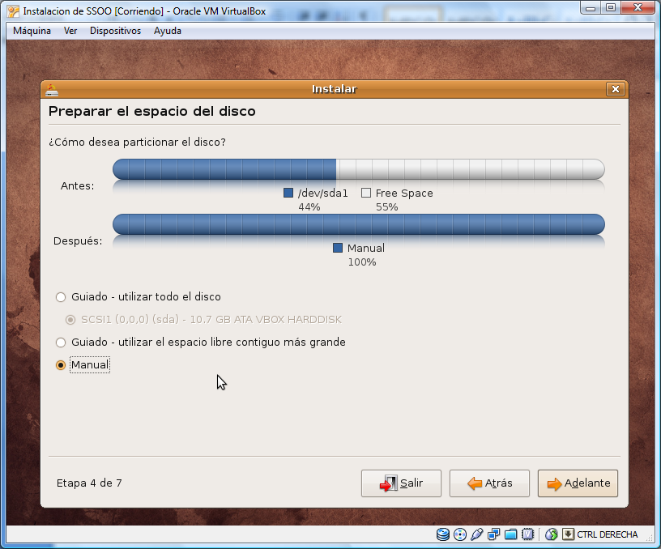Ubuntu, la de ntfs y el área de intercambio

Seleccionaremos el espacio libre para comenzar a hacer las particiones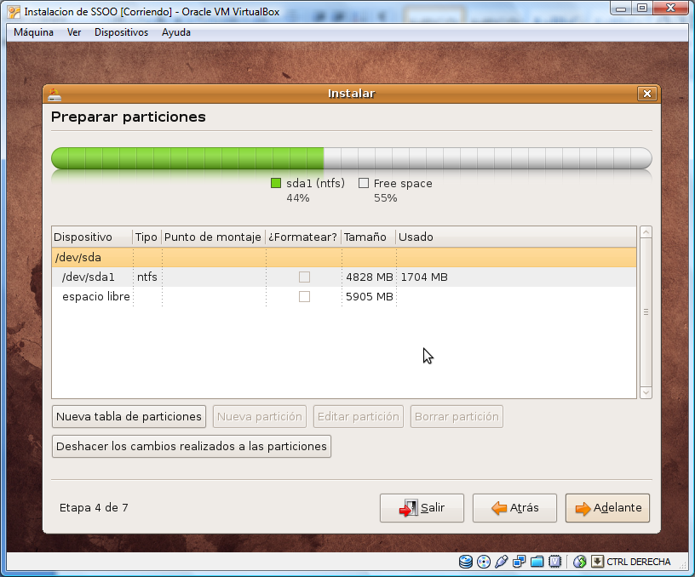

Una vez seleccionada le damos a nueva partición 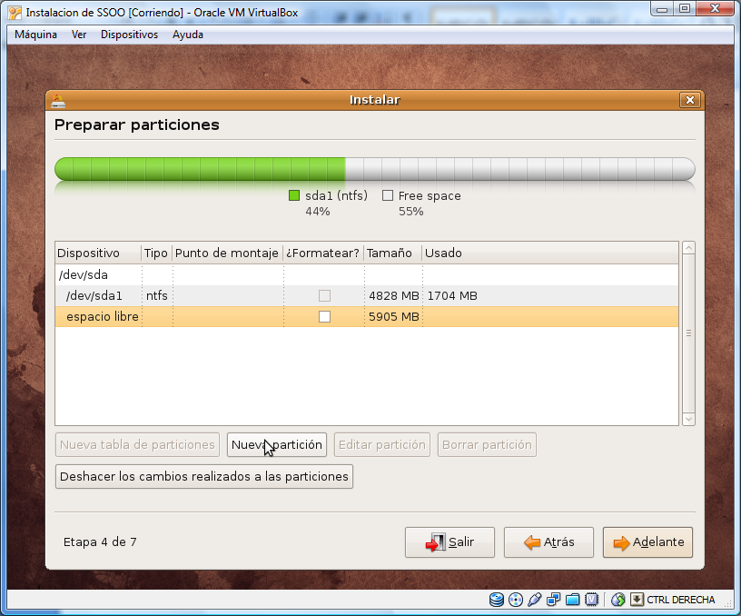

Primero crearemos la de Ubuntu que va a ser una ext3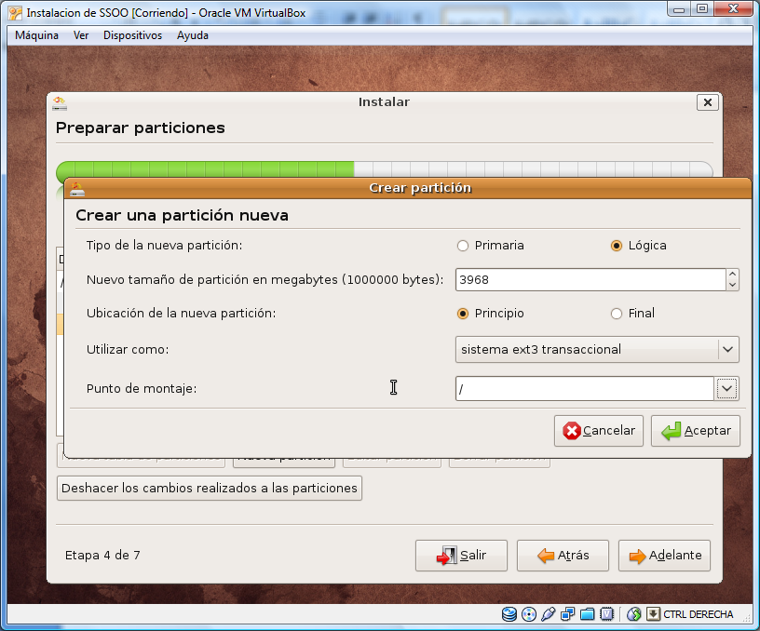

Después de la Ubuntu creamos la de area de intercambio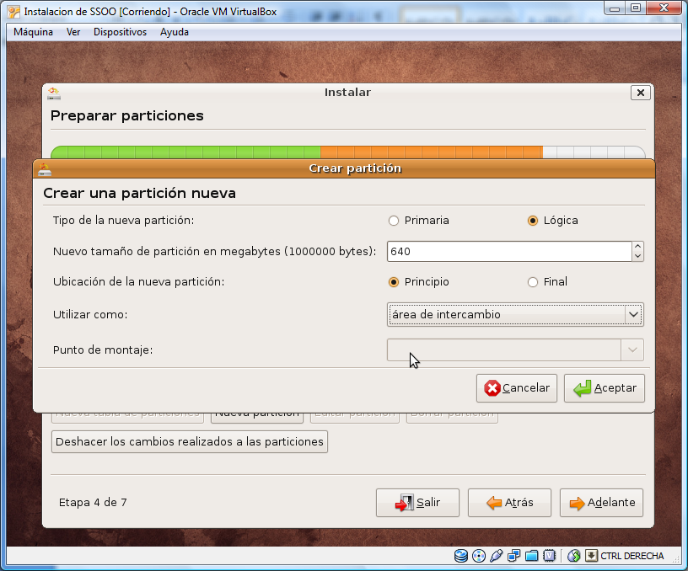

Y por último la de ntfs (esta captura esta mal echa ya que me equivoque y seleccione fat32)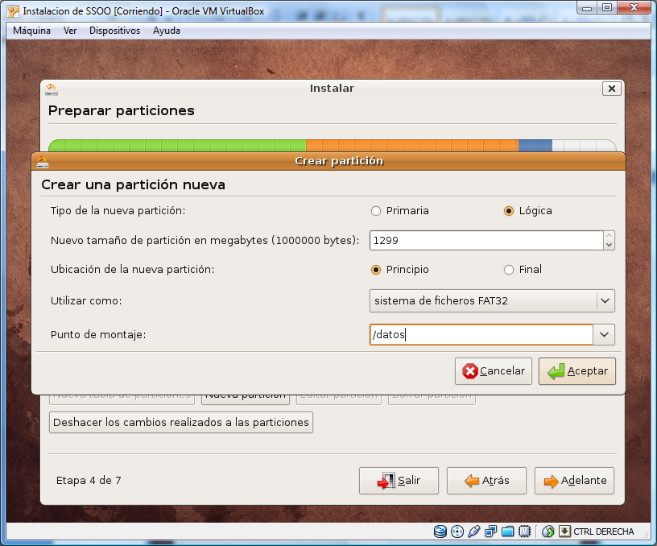

Aquí vemos todas las particiones creadas en el disco duro 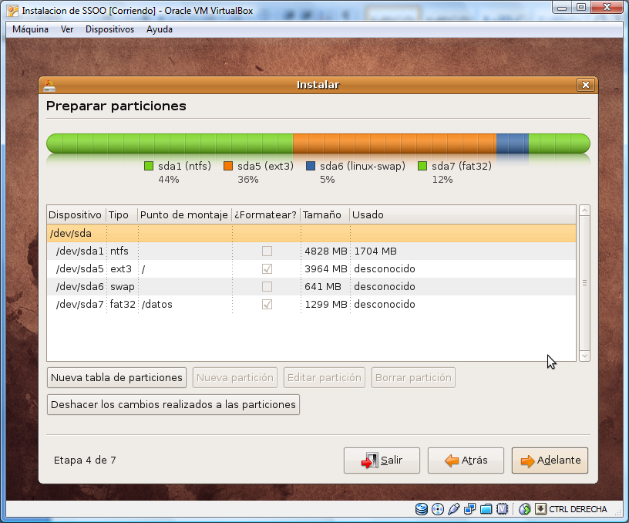

Aquí seleccionaremos la partición que creamos de Ubuntu para comenzar la instalación

Aquí le creamos la cuenta de usuario y le ponemos contraseña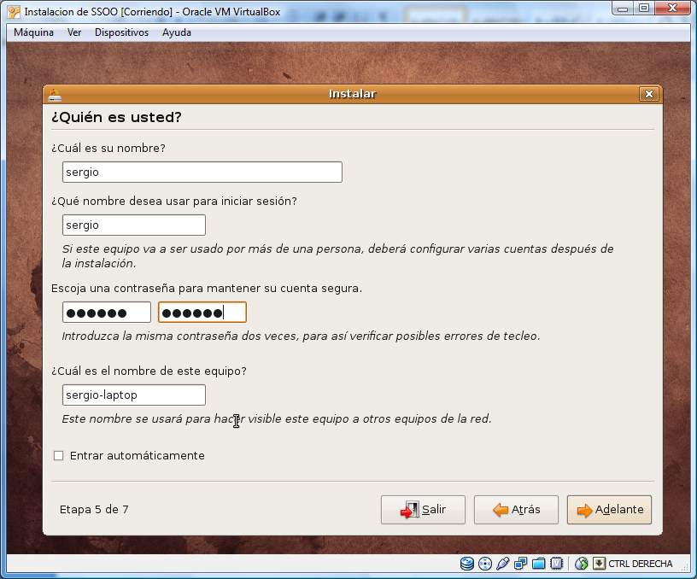

Aquí se nos activa lo de migración de datos para pasar datos de un SO a otro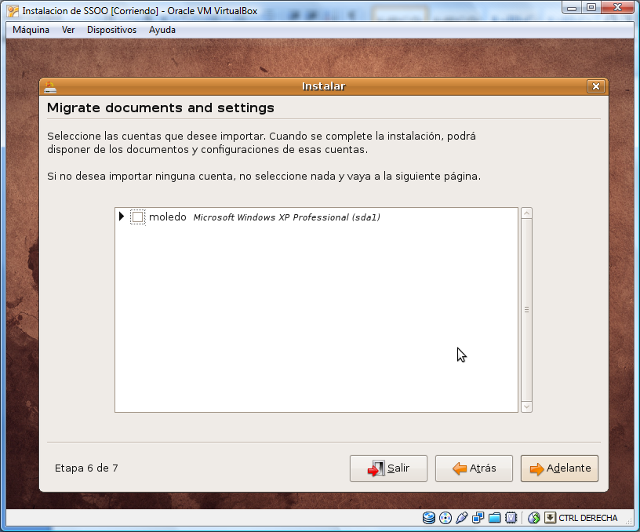

Y comenzamos a instalar ubuntu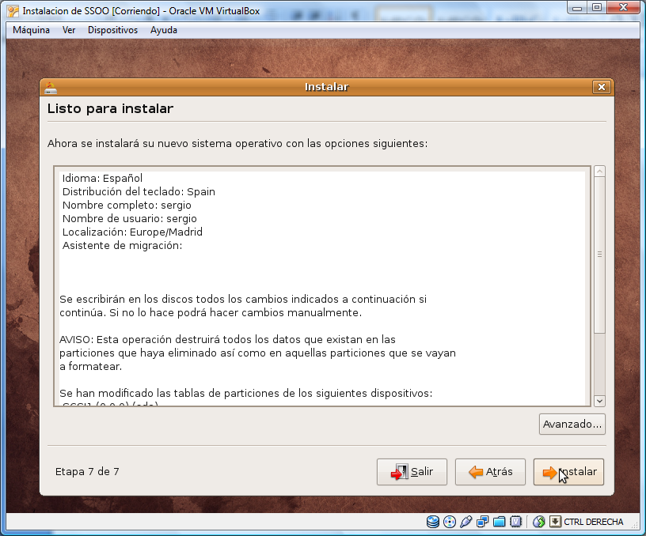

Aquí nos formatea la partición que le dimos para el 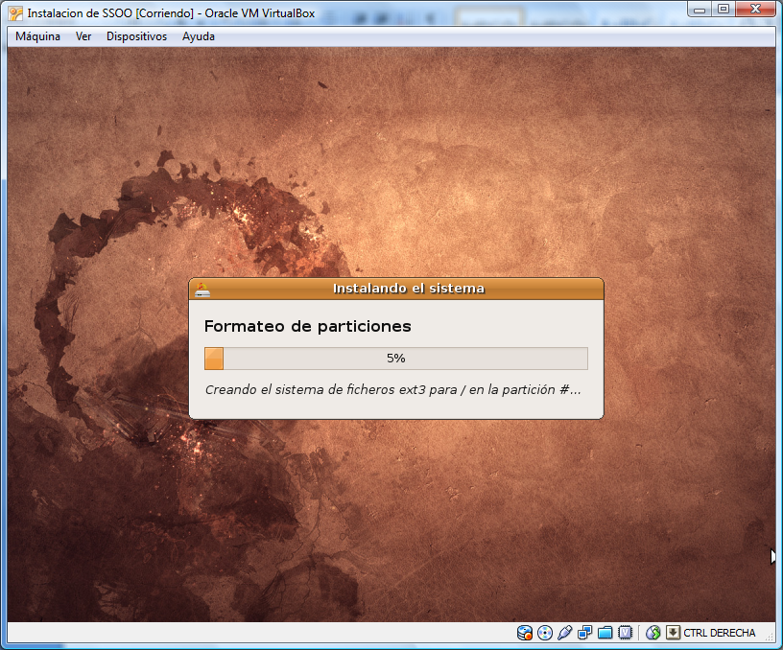

Una vez terminada la instalación nos pedirá que reiniciemos 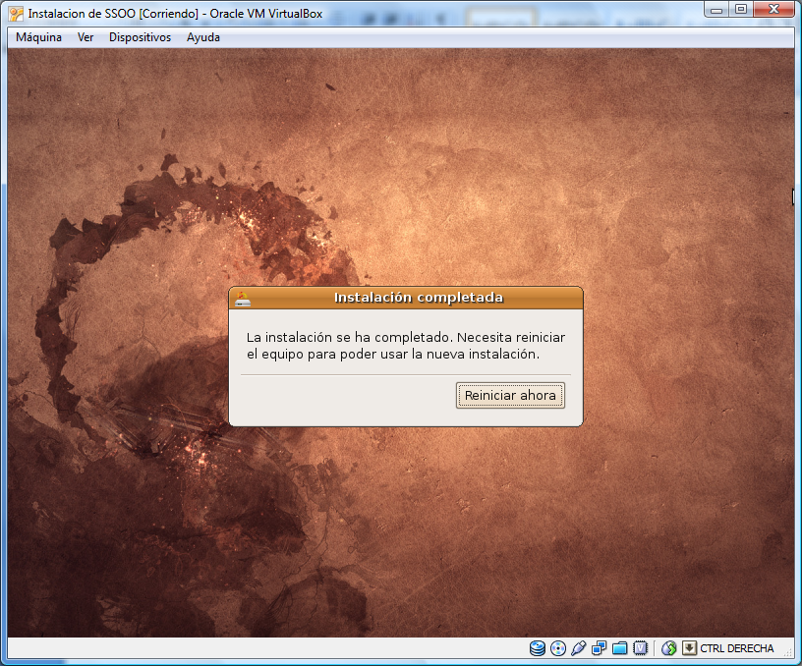

**EN WINDOWS**

1._ Como primera medida crearemos un usuario cualquiera que será desde el cual haremos todas las modificaciones. Dicho usuario debe ser un usuario administrador. La razón por la que deberemos crearlo es porque luego haremos una copia de todos los archivos que existan en Documents and Settings, pero el problema que tenemos es que al estar usando un usuario en particular, los archivos relacionados al mismo no se copiaran y nos dará problemas

2._ Copiamos la carpeta Documents and Settings, realizamos la copia de la siguiente manera:

Para que quede bien copiada se debe hacer desde la consola (Inicio → Ejecutar → Cmd) y poniendo el siguiente comando:

XCOPY “C:\Documents and Settings\*.*” “D:\Documents and Settings” /E/C/H/K/X

Suponiendo que D: es la partición donde van quedar los perfiles.

Es importante que la otra partición este en formato NTFS, sino se nos informará con el siguiente error “Información de seguridad no permitida por el sistema de archivos de origen. Error de creacion de archivos: Solicitud no compatible”, y no podremos realizar la copia de los archivos.

3._ Luego tenemos que editar en el registro. Iniciamos el Editor del Registro (Inicio → Ejecutar → Regedit.exe) y buscamos la siguiente carpeta:

HKEY_LOCAL_MACHINE\SOFTWARE\Microsoft\WindowsNT\CurrentVersion\ProfileList

Y cambiamos el origen de la carpeta C:\Documents and Settings a D:\Documents and Settings (en algunos Windows suele decir: %SystemDrive%\Documents and Settings, así que cambiar %SystemDrive% por D:). También puede suceder que dentro de ProfileList hayan otras carpetas, por lo que debemos fijarnos bien y modificar ahí dentro por otras entradas con la antigua ruta. Fijarse también las entradas de ProfileImagePath, que también deben apuntar a la nueva ruta.

4._ Reiniciar la PC e iniciar en otro usuario del sistema, corroborar que la copia en D: está bien y una vez comprobado que está todo bien se puede borrar C:\Documents and Settings sin problemas. También eliminar el usuario desde el cual hicimos todas las modificaciones.

**EN UBUNTU**

Para conservar todo lo que tenémos en nuestro home actual (el que aún está ligado al sistema), tan sólo tenemos que copiarlo y pegarlo a la partición de nuestro futuro. Para ello vamos a montar la unidad manualmente y lo vamos a copiar.

Para montarla primero creamos una carpeta, donde queramos pero fuera de nuestra carpeta personal, por ejemplo en “/home” y la voy a llamar “sergio“

$ sudo mkdir /home/sergio

Ahora vamos a montar la partición que hemos creado en esa carpeta, es decir, accederemos a la partición a través de “sergio“:

$ sudo mount -t ext3 /dev/sda4 /home/sergio -o defaults

Ahora podémos comprobar que podemos entrar desde Nautilus por ejemplo a través de la carpeta “/home/sergio“. Accedemos a ella

Ahora en otro nautilus, os colocáis en /home (un nivel por encima de nuestra carpeta personal), copiad todas las carpetas que haya (tantas como cuentas creadas en el sistema excepto root), menos “sergio” que es donde vamos a copiar las carpetas, y pegadlas en el otro nautilus (en “/home/sergio“).

Listo todo. La próxima vez que reiniciemos tendrémos nuestra carpeta personal en una partición aparte.